ICS 23.140
J72
备案号
JB
中华人民共和国机械行业标准
JB/T ××××-201×

Daiti代替JB/T2231.1-1999

往复活塞压缩机主要零部件 曲轴

Main components of reciprocating compressors—Crankshafts
（征求意见稿）

201×-××-××发布
201×-××-××实施

中华人民共和国工业和信息化部 发布
目 次

1 范围 1
2 规范性引用文件 1
3 术语、定义与符号 2
4 总则 3
5 材料 3
7 制造要求 6
8 检验方法 8
9 验收要求 9
附录A (资料性附录) 典型曲轴材料疲劳性能曲线 11

前 言

本标准按照GB/T 1.1-2009给出的规则起草。
本标准由中国机械工业联合会提出。
本标准由全国压缩机标准化技术委员会（SAC/TC145）归口。
本标准起草单位：合肥通用机械研究院、……。
本标准主要起草人：聂德福、王乐、……。
本标准为首次发布。

往复活塞压缩机主要零部件 曲轴

1 范围
本标准规定了往复活塞压缩机主要零部件曲轴的材料、设计、制造、检验和验收等方面的基本要求。
本标准适用于石油、化工、动力及气体工业等领域的驱动电机功率不小于100kW的往复活塞压缩机曲轴。

2 规范性引用文件
下列文件对于本文件的应用是必不可少的。凡是注日期的引用文件，仅注日期的版本适用于本文件。凡是不注日期的引用文件，其最新版本（包括所有的修改单）适用于本文件。
GB/T 222 | 钢的成品化学成分允许偏差
GB/T 223.3 | 钢铁及合金化学分析方法二安替比林甲烷磷钼酸重量法测定磷量
GB/T 223.4 | 钢铁及合金化学分析方法硝酸铵氧化容量法测定锰量
GB/T 223.6 | 钢铁及合金化学分析方法中和滴定法测定硼量
GB/T 228 | 金属材料拉伸试验
GB/T 229 | 金属材料夏比摆锤冲击试验方法
GB/T 230 | 金属材料洛氏硬度试验
GB/T 231 | 金属材料布氏硬度试验
GB/T 1979 | 结构钢低倍组织缺陷评级图
GB/T 3075 | 金属材料疲劳试验轴向力控制方法
GB/T 4336 | 碳素钢和中低合金钢火花源原子发射光谱分析方法
GB/T 4975 | 容积式压缩机术语总则
GB/T 6060.1 | 表面粗糙度比较样块铸造表面
GB/T 6394 | 金属平均晶粒度测定法
GB/T 10561 | 钢中非金属夹杂物含量的测定－标准评级图显微检验法
GB/T 13299 | 钢的显微组织评定方法
GB/T 20120.1 | 金属和合金的腐蚀疲劳试验第1部分：循环失效试验
JB/T 5439 | 压缩机球墨铸铁零件的超声波探伤
JB/T 5440 | 压缩机锻钢零件的超声波探伤
JB/T 5442 | 压缩机重要零件的磁粉探伤
JB/T 6908 | 容积式压缩机用钢锻件
JB/T 8935 | 工艺流程用压缩机安全要求
JB/T 9104 | 容积式压缩机用球墨铸铁件技术条件
JB/T 9107 | 往复式压缩机术语
NB/T 47013.3 | 承压设备无损检测第3部分：超声检测
NB/T 47013.4 | 承压设备无损检测第4部分：磁粉检测

3术语、定义与符号

3.1 术语、定义
GB/T 4975和JB/T 9107界定的以及下列术语和定义适用于本文件。

3.1.1

普通解析法 conventional analytical method
通过对曲轴进行受力分析得到曲轴各截面弯矩、扭矩和轴力，根据截面应力计算公式得到截面上各危险点的正应力和切应力。

3.1.2

有限元静力法 static finite element method
对曲轴施加载荷和约束条件，采用有限元法对曲轴进行静强度计算，得到曲轴各节点的应力分布。

3.1.3

模态叠加法modal superposition method
以系统无阻尼的振型（模态）为空间基底，通过坐标变换，使原动力方程解耦，求解n个相互独立的方程获得模态位移，进而通过叠加各阶模态的贡献求得系统的响应。

3.1.4

瞬态响应法transient response method
通过求解动力学方程得到在随时间变化动态载荷的作用下曲轴各节点的应力、振幅等随时间变化的响应过程。

3.1.5

疲劳寿命fatigue life
按规定的失效准则试验时达到的循环数。

3.1.6

疲劳强度fatigue strength
在规定应力比下试样疲劳断裂循环次数对应的应力幅值。

3.1.7

疲劳性能曲线 (S-N曲线) S-N curve
以试样疲劳断裂循环次数为横坐标，应力幅值为纵坐标建立的平滑曲线。

3.2 符号
符号或代号 | 名称或定义 | 量纲 | SI制单位
D | 曲柄销直径 | L | m
D₁ | 主轴颈直径 | L | m
S | 曲柄厚度 | L | m
σ₋₁ | 材料对称弯曲疲劳强度 | FL⁻² | Pa
τ₋₁ | 曲轴材料对称扭转疲劳强度 | FL⁻² | Pa
σ | 正应力 | FL⁻² | Pa
τ | 切应力 | FL⁻² | Pa
n₁ | 弯、扭交变应力综合作用下曲轴的工作安全系数 | - | -
σ_{a} | 弯曲扭转应力幅 | FL⁻² | Pa
τ_{a} | 扭转应力幅 | FL⁻² | Pa
k_{σ} | 弯曲时曲轴有效应力集中系数 | FL⁻² | Pa
k_{τ} | 扭转时曲轴有效应力集中系数 | FL⁻² | Pa
注：量纲符号：L—长度；F—力。

4总则
4.1曲轴的设计、制造、检验和验收除应符合本标准的规定外，还应遵守国家颁布的有关法律、法规和安全技术规范。
4.2曲轴设计寿命应不少于压缩机和驱动机的设计寿命，并能3年无障碍运行。
4.3曲轴设计应考虑运行环境，包括最高和最低工作温度、异常湿度或腐蚀条件等，应保证在这些条件下正常运行。曲轴通常宜恒速运行，避免扭矩、机械激发的共振。曲轴润滑油温应不超过70℃。
4.4曲轴应符合JB/T 8935的安全要求。

5材料
5.1 曲轴材料应符合相应的标准。如果不存在技术上适用的相应标准（如采用新材料），制造厂应在相应技术文件中给定材料必须的详细说明（至少包括力学性能、化学成分和试验技术要求，并包括相关技术规范）。允许采用优于目前标准所规定的材料。如无专门规定，则曲轴材料：

——锻钢件应按JB/T 6908的规定；

——球墨铸铁件应按JB/T 9104的规定。
5.2 制造厂应指定必需的试验和检验程序以确保材料满足曲轴设计要求。技术文件中应明确相关试验和检验，并在协调会上进行复核。采购方可考虑对特殊环境下运行的曲轴材料指定附加试验和检验。
5.3曲轴材料应由制造厂根据规定的运行和现场环境条件进行选择，采购方应明确运行环境中存在的腐蚀介质。针对实际腐蚀环境，设计时应以主要腐蚀介质下的材料性能为依据。

6设计

6.1曲轴结构尺寸的确定
6.1.1曲轴结构尺寸见图1。
图1 曲轴结构尺寸
6.1.2曲柄销直径按公式（1）计算：
(1)
式中：
D——曲柄销直径，单位为米（m）；
F_{max}——最大活塞力，单位为千牛（kN）。
当压缩机的活塞力较小、列数少、行程短、双作用及曲轴材料许用应力高时，系数选用较小系数值；反之，系数选用较大值。对于曲柄轴，因曲柄销受力情况较曲拐轴为差，故系数一般取较大值。
6.1.3 主轴颈直径按公式（2）计算：
(2)
式中：
D₁——主轴颈直径，单位为米（m）。
在确定轴颈尺寸时，应考虑轴径重合度Δ的影响，见图2。重合度Δ为正值时，系数可取较小值；为负值时取较大值。
图2 曲柄销、主轴颈重合度
6.1.4 轴颈长度（L）应与轴承宽度相适应。在非定位轴颈处，轴颈圆柱部分长度应大于轴承宽度，以保障轴颈沿轴线方向有窜动余量。
6.1.5 曲柄厚度按公式（3）计算：
(3)
式中：
S——曲柄厚度，单位为米（m）。
计算时系数应根据曲柄两侧轴颈的重合度选取，重合度大时系数取小值。当L/D>0.3时，S可根据计算结果减小10%~20%。
6.1.6 曲柄宽度按公式（4）计算
(4)
式中：
B——曲柄宽度，单位为米（m）。
锻造曲轴宽度计算时系数取小值，铸造曲轴宽度计算时系数取较大值。

6.2曲轴强度及刚度计算
6.2.1曲轴受力分析

曲轴受力分析可采用下列方法进行：

1）普通解析法；

2）静力分析法；

3）模态叠加法；

4）瞬态响应法。
6.2.2曲轴强度校核

a) 静强度校核

曲轴各截面的静强度校核安全系数按公式（5）计算：
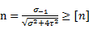 (5)
式中：
σ₋₁——曲轴材料对称弯曲疲劳强度，单位为兆帕（MPa），取值见表1；
σ——危险点的正应力，单位为兆帕（MPa），由6.2.1得到；
τ——危险点的切应力，单位为兆帕（MPa），由6.2.1得到；
[n]——许用安全系数，推荐3.5~5。
表1 曲轴常用材料疲劳极限
材料 | 弯曲疲劳强度σ₋₁  （MPa） | 扭转疲劳强度τ₋₁  （MPa）
45钢 | 250~340 | 150~200
QT600-3稀土镁球墨铸铁 | 250~260 | 150~160

b) 疲劳强度校核
曲轴疲劳强度校核时安全系数按公式（6）计算：
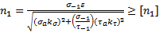 (6)
式中：
n₁——弯、扭交变应力综合作用下，曲轴的工作安全系数；
k_{σ}、k_{τ}——弯曲、扭转时曲轴的有效应力集中系数，当使用6.2.1的方法1）时，k_{σ}和k_{τ}的取值见图3和图4；当使用6.2.1的方法2）、3）和4）时，k_{σ}和k_{τ}等于1；
ε——曲轴尺寸系数，当使用6.2.1的方法1）时，ε 的取值见图5；当使用6.2.1的方法2）、3）和4）时，ε等于1；
[n₁]——许用工作安全系数，宜取值1.8~2.5；
σ_{a}——弯曲应力幅，单位为兆帕（MPa），按公式（7）计算；
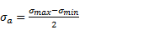 (7)
式中：
σ_{max}——曲轴旋转一周中，危险点处的最大正应力，由6.2.1得到；
σ_{min}——曲轴旋转一周中，危险点处的最小正应力，由6.2.1得到。
τ_{a}——扭转应力幅，单位为兆帕（MPa），按公式（8）计算；
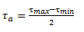 (8)
式中：
τ_{max}——曲轴旋转一周中，危险点处的最大切应力，由6.2.1得到；
τ_{min}——曲轴旋转一周中，危险点处的最小切应力，由6.2.1得到。

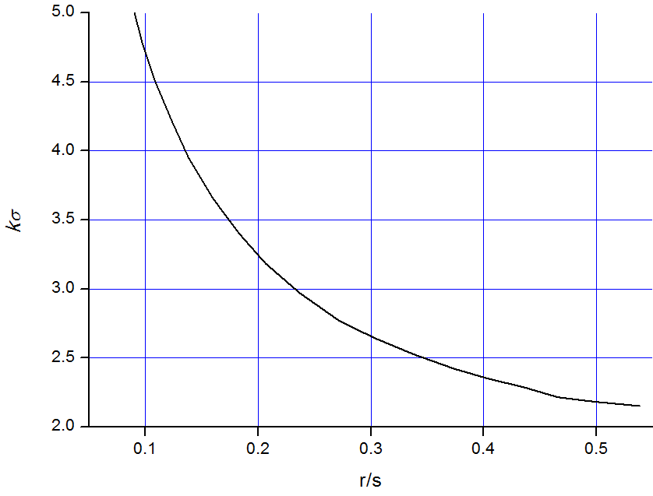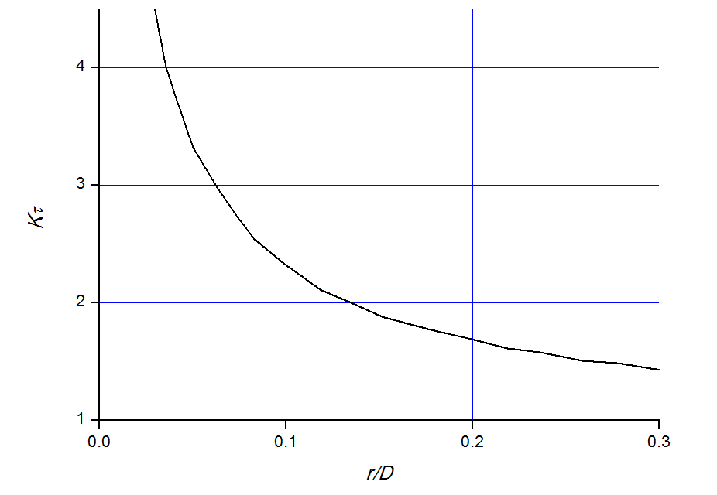
图3 曲柄弯曲有效应力集中系数（k_{σ}） 图4 轴颈扭转有效应力集中系数（k_{τ}）
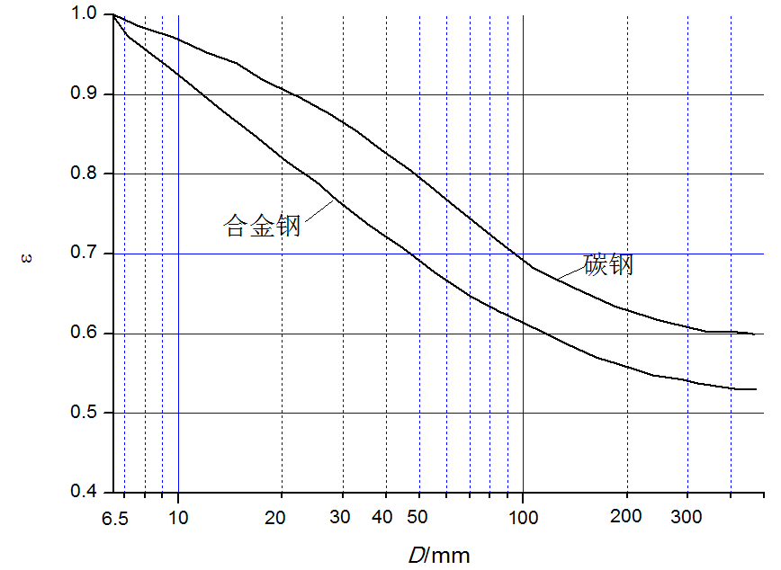
图5 尺寸系数（ε）

6.2.3曲轴共振
1) 曲轴设计应保证压缩机系统轴系不发生共振，即整个驱动机压缩机系统（包括联轴器和任何传动机构）的扭转固有频率不应在任何运行轴转速的10%之内，也不应在10倍以下包括10倍的回转系统中运行轴转速任何倍数的5%之内。对于电动机驱动的压缩机，扭转固有频率应避开电源频率的第一和第二倍数相应的10%和5%。
2） 如果扭转固有频率无法满足上述要求，应采用6.2.1的方法3）和4）时对曲轴进行受力分析，再按6.2.2进行强度校核。

7制造要求
7.1 总则
7.1.1 曲轴应为整体锻造件（可有可拆卸平衡块）或为相应等级的球墨铸铁件，并应进行热处理和对所有工作表面及配合面机加工，然后进行超声波探伤。主轴颈和曲柄销颈尺寸应磨削到位。曲轴上强制润滑通道应钻削，钻孔或变截面处应加工成大圆角并精磨。

7.2热处理要求（以下顺序修改编号）
7.2.1 锻造曲轴毛坯应先进行正火处理，以改善组织和消除内应力，合格后进行粗加工和调质处理，除另有规定外，热处理工艺由制造厂自行决定。
7.2.2铸件的热处理工艺，除另有规定外，由制造厂自行决定。

7.3表面强化处理要求
曲轴表面淬火后表面最低硬度应不低于HRC48，单件表面硬度的一致性应不大于HRC4。如有特殊要求，材料的表面硬度也可由供需双方协商确定。

7.4形位公差
曲柄销轴线对主轴颈公共轴线的平行度应不低于6级，曲轴主轴颈的同轴度应不低于6级，主轴颈和曲柄销的圆柱度应不低于7级，安装带轮或联轴器的轴颈对两端主轴颈公共轴线的径向圆跳动应不低于7级。

7.5表面粗糙度
曲轴表面粗糙度应不大于表2规定的数值。
表2 曲轴加工表面粗糙度
加工表面 | 表面粗糙度Ra  （μm）
与滑动轴承配合的曲轴主轴颈和曲柄销 | 0.8
与滚动轴承配合的曲轴主轴颈 | 0.8
油孔圆角过渡（边缘倒圆角） | 0.8
轴颈各过渡圆角 | 1.6

7.6化学成分
压缩机锻造用钢的化学成分应符合JB/T 6908的规定。铸件化学成分的选取必须保证铸件材料满足JB/T 9104所规定的力学性能和金相组织等要求。

7.7低倍组织
直径或厚度大于80mm的曲轴应做低倍组织检查，除白点、裂纹、晶间腐蚀倾向外，低倍组织检查不作为验收依据。如有要求，应符合如下规定：
——一般疏松和中心疏松各不低于3级；
——一般点状偏析不低于3级。

7.8金相组织
7.8.1 金相组织一般不做为验收依据，如有要求应符合7.7.2～7.7.5的规定。
7.8.2 碳素钢的魏氏组织应不低于GB/T 13299中所规定的1级。
7.8.3 晶粒度的测定与评级按GB/T 6394的规定执行：
——直径或厚度小于或等于300mm的锻件不低于5.5级；
——直径或厚度大于300mm的锻件不低于4.5级。
7.8.4非金属夹杂物应符合GB/T 10561的要求：
——A类、B类、C类、D类型夹杂物各不低于3级；
——A类及C类夹杂物总和不低于3级，B类及D类夹杂物总和不低于3级。
7.8.5 金相试验取在拉伸试样或冲击试样的端头，每批至少应检一件。

7.9力学性能
7.9.1 曲轴用锻件和铸件的力学性能应符合JB/T 6908和JB/T9104的要求。
7.9.2 对于湿度较高环境下运行的曲轴，其材料应进行水雾环境下的腐蚀疲劳性能试验，试验疲劳强度值可作为σ₋₁代入6.2.2曲轴强度公式（5）中进行安全系数校核。典型曲轴材料的疲劳性能曲线参见附录A。
7.9.3
当力学性能试验结果不符合要求，属于下列原因的，制造厂可以复验。
—— 试样安装不当或试验机功能不正常；
—— 拉伸试样断在标距之外；
—— 试样加工不当；
—— 试样存在缺陷。
7.9.4 当力学性能复验结果仍不符合规定时，可将材料重新进行热处理，然后重新试验。但未经采购方同意的重新热处理次数不得超过两次（回火除外）。

7.10无损探伤
7. 10.1 铸件应完好，没有缩孔、气孔、裂缝、氧化皮、砂眼和其他类似的有害缺陷。
7. 10.2 锻件不得有裂纹、白点、气孔、夹层和皱叠等缺陷。
7. 10.3探伤应在下列情况下进行：
a) 除用户另有要求外，磁粉检测一般应在工件最终热处理和最终精加工之后进行；
b) 超声探伤应安排在最终热处理后进行。若因热处理后曲轴形状不适于超声探伤，也可将探伤安排在热处理前，但热处理后，仍应对其进行尽可能完全的探伤。
7. 10.4 磁粉检测质量分级按NB/T 47013.4和JB/T 5442的规定，超声检测质量分级按NB/T 47013.3、JB/T5439和JB/T5440的规定。

8检验方法
8.1 总则
在接到制造厂通知后，采购方代表有权进入曲轴制造、试验和检验场所。规定的检验和试验用设备应由制造厂提供。采购方代表应能利用制造厂的质控程序来检验。

8.2化学成分
化学成分分析方法采用常规化学分析或光谱分析。化学分析用试样的取样方法按GB/T 222的规定执行，常规化学分析方法按GB/T 223.3、GB/T 223.4、GB/T 223.6的规定进行，光谱分析方法按GB/T 4336的规定进行。

8.3低倍组织
低倍组织试验按GB/T 1979的规定进行。钢锭锻件按每锭取试片，试片应取在冒口端。用有材质合格证明的轧材锻制的锻件，可免作低倍组织检查。

8.4金相组织
8.4.1碳素钢的魏氏组织，按GB/T 13299的规定进行试验；
8.4.2晶粒度按GB/T6394的规定进行试验；
8.4.3非金属夹杂物按GB/T 10561的规定进行试验。

8.5力学性能
8.5.1 拉伸试验按GB/T 228的规定进行；
8.5.2 冲击试验按GB/T 229的规定进行；
8.5.3 硬度试验按GB/T 230和GB/T 231的规定在曲轴有代表性的工作表面进行测量，当不宜采用规定的方法时，也可采用其他硬度试验方法。
8.5.4 (腐蚀)疲劳试验参考GB/T3075和GB/T 20120.1的规定。
8.5.5 复验时，从同一批量中取2个备用拉伸试样进行试验，如两个试验结果均符合规定，则该批次材料的拉伸性能仍为合格，否则材料需重新进行热处理；从同一批量中取3个备用的冲击试样进行试验，试验结果与原结果相加重新计算的平均值符合规定，其中允许最多只有一个试样的值可低于规定值，且不低于规定值的2/3，则该批材料的冲击值仍为合格，否则材料需重新进行热处理。
8.5.6 重新热处理
除另有规定外，重新热处理工艺由制造厂自行决定。

8.6无损探伤

8.6.1 磁粉探伤
a) 磁粉检测方法由供需双方商定或按NB/T 47013.4、JB/T 5442的规定执行。
b) 曲轴宜采用连续法，并用轴向通电法和线圈法开路分段磁化，不宜采用剩磁法。
探伤完毕后应进行退磁，退磁方法参见NB/T 47013.4。

8.6.2 超声探伤
超声检测方法由供需双方商定或按NB/T 47013.3、JB/T5439、JB/T5440的规定执行。

9 验收要求
9.1 制造厂应提供并保存以下资料至少20年(采购方可以指定或地方法规可以要求这些资料保留更长时间)以备采购方函索检验，或如果需要可用于再生产。
——必需的材料合格证明，如轧钢厂试验报告；
——材料清单上所有项目的采购技术条件；
——检验已符合技术规范要求的试验依据；
——有认可文件的试验和检验结果，包括所有热处理和无损探伤的全部验证记录；
——有规定时，最终组装、维修和运行间隙；
——带图样和简图的全套手册。
9.2 其他验收要求由供需双方商定。
附录A

(资料性附录)

典型曲轴材料疲劳性能曲线

A.1典型曲轴材料在不同温度空气和水雾环境下的疲劳性能曲线见图A.1和图A.2。
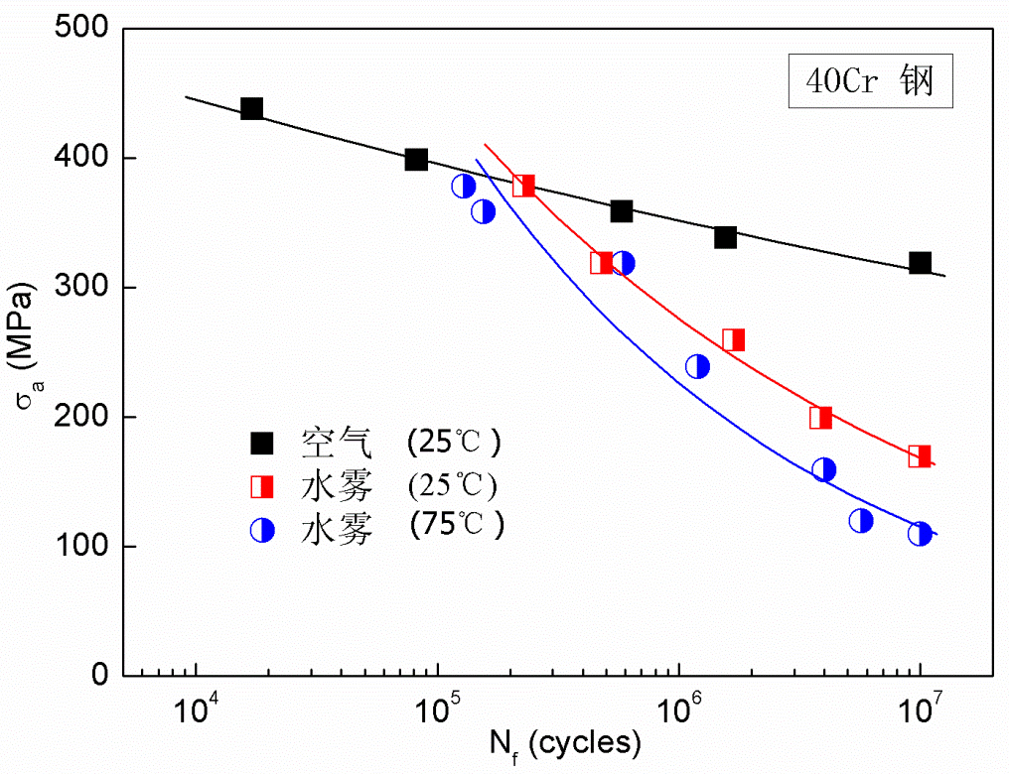
图A.1 40Cr钢腐蚀疲劳性能曲线

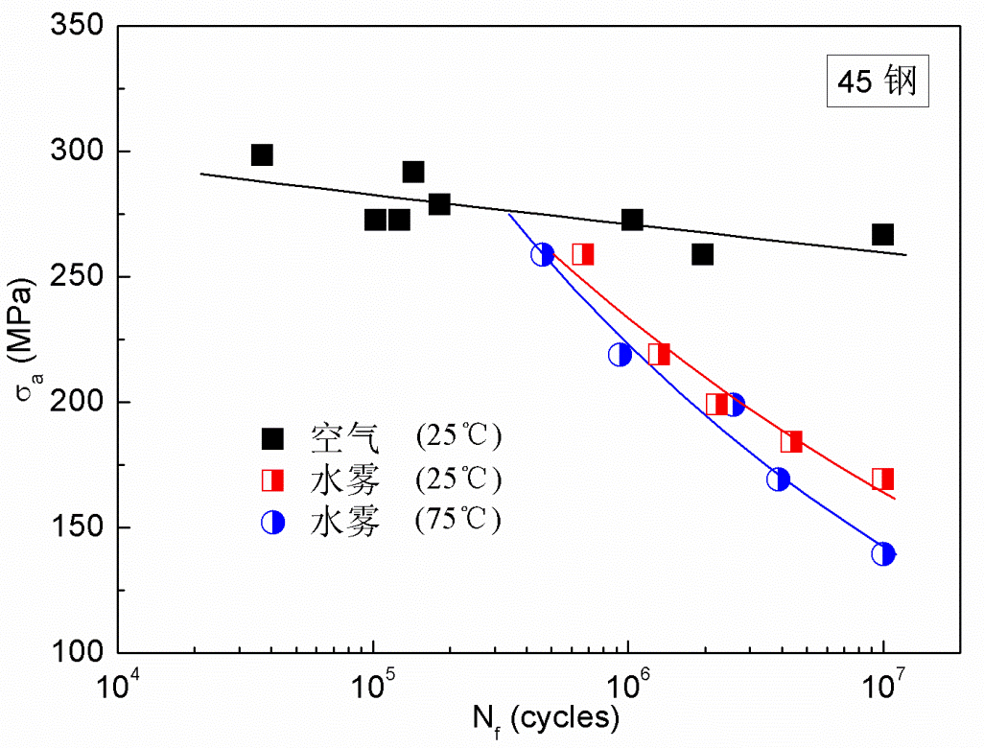
图A.2 45钢腐蚀疲劳性能曲线

_________________________

